巴南物流基地公司重庆佳福德锻压机械有限公司 “10·13”一般其他伤害事故调查报告
来源：重庆市巴南区应急管理局·事故调查报告 重庆市巴南区应急管理局·事故调查报告
原文链接：https://www.cqbn.gov.cn/zwgk_252/fdzdgknr/yjgl/ydqk/202401/t20240105_12790886.html
发布时间：2024-01-05 抓取时间：2026-10-14 正文含图，已嵌入原图

首页>政务公开>法定主动公开内容>应急管理>应对信息
• [ 索引号 ]
• 11500113709450703N/2024-00002
• [ 发文字号 ]
•
• [ 主题分类 ]
• 安全生产监管
• [ 体裁分类 ]
• 其他
• [ 发布机构 ]
• 巴南区应急局
• [ 有效性 ]
•
• [ 成文日期 ]
• 2024-01-05
• [ 发布日期 ]
• 2024-01-05
巴南物流基地公司重庆佳福德锻压机械有限公司 “10·13”一般其他伤害事故调查报告

巴南物流基地公司重庆佳福德锻压机械有限公司
“10·13”一般其他伤害事故调查报告

2023年10月13日23时50分许，重庆佳福德锻压机械有限公司在冲床锻压作业过程中，发生一起其他伤害事故，造成1人死亡，直接经济损失128万元。
事故发生后，根据《中华人民共和国安全生产法》《生产安全事故报告和调查处理条例》（国务院令第493号）及《重庆市安全生产条例》等规定和区政府的授权，区应急局牵头成立了由区经济信息委、区公安分局、区总工会和物流基地公司等部门和单位派员组成的巴南物流基地公司重庆佳福德锻压机械有限公司“10·13”一般其他伤害事故调查组（以下简称调查组），并邀请区纪委监委机关和区检察院派员参加。
调查组按照“四不放过”和“科学严谨、依法依规、实事求是、注重实效”的原则，及时、准确地查清了事故经过、应急处置、人员伤亡、直接经济损失、事故原因、性质和责任，总结了事故教训，提出了整改措施，并对事故责任者提出了处理建议。
通过对事故直接原因和间接（管理）原因的综合分析，经调查认定，本次事故是一起作业人员操作不当及重庆佳福德锻压机械有限公司安全生产主体责任落实不到位造成的一般生产安全责任事故。现将有关情况报告如下：
一、事故基本情况
（一）事故单位概况
重庆佳福德锻压机械有限公司（以下简称重庆佳福德公司），为有限责任公司，成立于2020年4月20日，法定代表人：胡某，实际负责人：胡某1，营业执照统一社会信用代码：91500113MA60UGBK90，单位注册地址：重庆市巴南区南泉街道立栀村老鸦树组，经营范围：机械零件、零部件加工，锻压延加工等。
（二）事故发生单位安全管理情况
重庆佳福德公司制定了《安全生产管理制度》《全员安全生产责任制》《日周月隐患排查制度》《冲压岗位安全操作规程》等，但未设置专职或兼职安全生产管理人员。
（三）事故发生经过
2023年9月5日，周某豪入职重庆佳福德公司，从事冲床锻压工作，公司采取“传帮带”方式对其开展入职教育培训。
10月13日18时，周某豪按照公司安排，首次独自使用J23-80A冲床对七档从动齿轮加工件进行切边作业。作业至23时24分许，冲床出现开不起机、无法作业的故障，周某豪电话联系现场管理黄某友前来处理。黄某友随后到达车间，发现是该冲床空开跳闸，通电后空踩机器运转无异常后交给周某豪使用。23时50分许，周某豪继续作业，将七档从动齿轮加工件放入模具中调行程切边时，冲床机身中段立柱突然断裂，机身上段倒塌过程中将周某豪头部击伤。
（四）事故现场情况
2023年10月14日和16日，调查组相关人员对事故进行现场踏勘，并进行了拍照和量测，向现场有关人员了解有关情况。
现场位于物流基地公司重庆佳福德公司新租A2厂房内，事故冲床型号J23-80A，机身为铸铁材质，冲床机身断裂分离（见图1），断口左上约有10毫米旧断口（见图2），其余是新断口，工作台模具有明显“削痕”（见图3）。
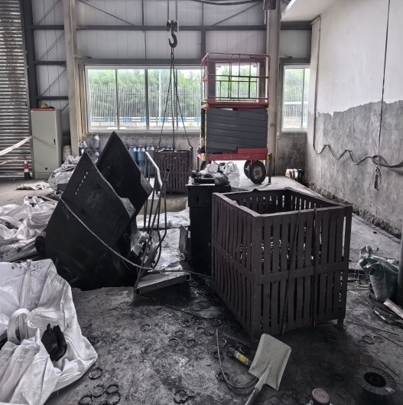
图1 事故现场J23-80A冲床断裂分离概貌
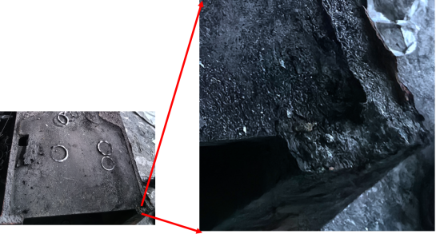
图2 事故J23-80A冲床机身旧裂口
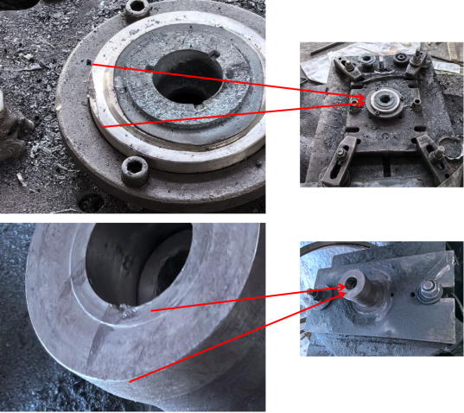
图3 事故J23-80A冲床工作台模具削痕
（五）人员伤亡和直接经济损失情况
事故造成1人死亡。死者周某豪，男，土家族，20岁。
丧葬及善后赔偿费用：128万元。
二、事故应急处置及评估情况
（一）事故信息接报及响应情况
事故发生后，黄某伟立即向公司实际负责人胡某1报告事故情况，同时向物流基地公司进行了事故报告，相关单位接报告第一时间赶赴现场展开处置。
（二）事故现场应急处置
事故发生后，黄某友见状立即跑去叫附近作业的孙某强等3名工友施救，同时拨打了“120”电话。10月14日0时30分许，周某豪因伤势过重，经到场“120”医务人员抢救无效死亡。
（三）事故应急处置评估
事故发生后，物流基地公司等相关职能部门接到事故信息后及时响应，应急处置工作有序开展，责任落实到位。
三、事故原因分析
（一）事故直接原因
人的不安全行为：锻工周某豪操作不当，作业时调整冲床行程不足，导致冲床冲压时受力不均，冲压力超出规定范围，机身断裂。
物的不安全状态：事故冲床机身中段立柱存在陈旧裂纹。事故冲床机身是铸铁材质，铸铁属脆性材料，是一种在外力作用下仅产生很小的变形即被破坏断裂的材料，冲压时受力不均陈旧裂纹极易扩展导致机身断裂。
（二）事故间接（管理）原因
重庆佳福德公司安全生产主体责任落实不到位，具体表现如下：
1.未设置专职或兼职安全生产管理人员，没有严格教育和督促周某豪格执行本单位的安全生产规章制度和冲压岗位安全操作规程。
2.公司采取“传帮带”方式对周某豪开展教育培训不够，在未对其教育培训考核的情况下，便安排尚未掌握本岗位安全操作技能的周某豪独自上岗作业。
3.落实本单位生产安全事故隐患排查治理制度不力，未及时发现并消除事故冲床机身存在陈旧裂纹的事故隐患。
4.主要负责人没有组织制定本单位2023年度安全生产教育和培训计划；督促、检查本单位的安全生产工作不力，未及时消除事故冲床机身存在陈旧裂纹的事故隐患；没有组织制定本单位的生产安全事故应急救援预案。
四、相关政府（部门）履职情况
1.区经济信息委。一是制定《2023年安全生产监督检查计划》、《2023年全区经信系统安全生产工作要点》，强化行业安全管理，落实安全负责人按期深入镇街、经济园区和工业企业开展安全生产指导督促工作。二是定期召开安全生产工作会议。截止9月，主持召开安全生产专题工作会14次。年初召开了“2023年经信系统安全生产工作会议”，对经信系统安全生产工作作了部署安排，尤其对提升企业本质安全，严防违规作业、冒险作业等进行重点警醒，督促镇街、园区和企业开展隐患排查不放松。定期开展经信系统安全生产警示会、安全生产与自然灾害防治风险研判会，及时传达市、区安全生产会议精神，强化工业行业安全生产工作，防范生产安全事故发生。三是强化检查指导和监管行业监督执法。截止9月共开展行业企业安全指导检查166家次，发现隐患129个，执法处罚企业26家次，行政罚款14万元。
2.区应急局。一是制定并印发了《2023年安全生产监督检查计划》（巴南应急〔2023〕13号）。严格按执法计划的要求开展执法检查，截至10月13日，开展执法计划检查22家，发现隐患149项，已整改完毕149项；开展随机检查9家，发现隐患85项，已整改完毕85项。二是全面安排部署生产安全事故防控、工商贸行业安全生产标准化创建、重点企业专项整治等安全监管工作。组织辖区工业企业主要负责人和安全管理人员共计260余人参加工贸企业安全培训、制作《巴南区主要负责人安全生产履职工作表》、对企业主要负责人开展约谈11家次。三是深化重大事故隐患专项整治，截至10月13日，共检查工贸企业122家次，发现问题637条，其中重大隐患28条，安全隐患整改完成608条，对15家企业实施经济处罚31.18万元。
3.物流基地公司。一是重新修订《关于进一步贯彻落实<党政领导干部安全生产责任制实施细则>的通知》（公物党委发〔2022〕10号），对物流基地各项目分片划区，领导班子每月按要求开展隐患排查，对企业进行安全风险研判，划分风险等级，分类监管。截止9月，部署安全生产工作116次，开展安全检查102次，督促整改隐患110处。二是每季度至少召开一次安全生产会议，在会上与各入驻企业及相关单位交流分析安全生产形势，部署下一步安全生产工作，解决当天安全工作存在的问题等，也重点强调了工贸企业的安全生产工作。三是制定《2023年安全生产监督检查计划》，截止9月，共检查单位340余家次，检查发现、整改安全隐患460余处。
五、对有关责任人员和责任单位的处理建议
（一）建议追究刑事责任人员
周某豪，重庆佳福德公司锻工，操作不当，作业时调整冲床行程不足，导致冲床冲压时受力不均，冲压力超出规定范围，机身断裂。其行为违反了《中华人民共和国安全生产法》第五十七条的规定，涉嫌重大责任事故罪，鉴于其已在事故中死亡，建议免于追究责任。
（二）建议给予行政处罚的人员
胡某1，重庆佳福德公司主要负责人，没有组织制定本单位2023年度安全生产教育和培训计划；督促、检查本单位的安全生产工作不力，未及时消除事故冲床机身存在陈旧裂纹的事故隐患；没有组织制定本单位的生产安全事故应急救援预案。其行为违反了《中华人民共和国安全生产法》第二十一条第三项、第五项和第六项的规定，对本次事故发生负有责任。依据《中华人民共和国安全生产法》第九十五条第一项的规定，建议区应急局给予其上一年度年收入40%即人民币3.36万元（大写：叁万叁仟陆佰元）罚款的行政处罚。
（三）建议给予行政处罚的单位
重庆佳福德公司，未设置专职或兼职安全生产管理人员，没有严格教育和督促周某豪格执行本单位的安全生产规章制度和冲压岗位安全操作规程；公司采取“传帮带”方式对周某豪开展教育培训不够，在未对其教育培训考核的情况下，便安排尚未掌握本岗位安全操作技能的周某豪独自上岗作业；落实本单位生产安全事故隐患排查治理制度不力，未及时发现并消除事故冲床机身存在陈旧裂纹的事故隐患，其行为违反了《中华人民共和国安全生产法》第二十四条第二款、第二十八条第一款、第四十一条第二款和第四十四条第一款的规定，对本次事故发生负有责任。依据《中华人民共和国安全生产法》第一百一十四条第一款第一项的规定，建议区应急局给予其人民币40万元罚款的行政处罚。
（四）建议不予责任追究的单位
1.区经济信息委。在本次事故中，暂未发现作为行业主管部门在履行安全监管职责有失职、渎职行为，对本次事故不负有责任，建议不予处理。
2.区应急局。在本次事故中，暂未发现作为行业直接监管部门在履行安全监管职责有失职、渎职行为，对本次事故不负有责任，建议不予处理。
3.物流基地公司。在本次事故中，暂未发现作为属地监管单位在履行安全监管职责有失、渎职行为，对本次事故不负有责任，建议不予处理。
六、事故防范及整改措施
为避免和预防类似事故再次发生，针对本次事故特点，重庆佳福德公司，应从以下方面采取防范措施：
一是设置专职或兼职安全生产管理人员，管理本单位安全生产工作，严格教育和督促从业人员严格执行本单位的安全生产规章制度和安全操作规程。
二是对从业人员进行安全生产教育和培训，保证从业人员具备必要的安全生产知识，熟悉有关的安全生产规章制度和安全操作规程，掌握本岗位的安全操作技能。未经安全生产教育和培训合格的从业人员，不得上岗作业。
三是落实本单位生产安全事故隐患排查治理制度，采取技术、管理措施，及时发现并消除事故隐患。

巴南物流基地公司重庆佳福德锻压机械有限公司
“10·13”一般其他伤害事故调查组

文件下载：

');
// }
var srcFiles = '';
var fileUrls = '';
if(srcFiles != '' && fileUrls != ''){
var fileArr = srcFiles.split("

");
var urlArr = fileUrls.split("

");
document.write('
文件下载：

');
}
扫一扫在手机打开当前页

